网络拓扑结构总汇

网络拓扑结构总汇
网络拓扑结构总汇
网络拓扑结构总汇
网络拓扑结构总汇

星型结构
星型拓扑结构是用一个节点作为中心节点，其他节点直接与中心节点相连构成的网络。中心节点可以是文件服务器，也可以是连接设备。常见的中心节点为集线器。
星型拓扑结构的网络属于集中控制型网络，整个网络由中心节点执行集中式通行控制管理，各节点间的通信都要通过中心节点。每一个要发送数据的节点都将要发送的数据发送中心节点，再由中心节点负责将数据送到目地节点。因此，中心节点相当复杂，而各个节点的通信处理负担都很小，只需要满足链路的简单通信要求。
优点：
（1）控制简单。任何一站点只和中央节点相连接，因而介质访问控制方法简单，致使访问协议也十分简单。易于网络监控和管理。
（2）故障诊断和隔离容易。中央节点对连接线路可以逐一隔离进行故障检测和定位，单个连接点的故障只影响一个设备，不会影响全网。
（3）方便服务。中央节点可以方便地对各个站点提供服务和网络重新配置。
缺点：
（1）需要耗费大量的电缆，安装、维护的工作量也骤增。
（2）中央节点负担重，形成“瓶颈”，一旦发生故障，则全网受影响。
（3）各站点的分布处理能力较低。
总的来说星型拓扑结构相对简单，便于管理，建网容易，是目前局域网普采用的一种拓扑结构。采用星型拓扑结构的局域网，一般使用双绞线或光纤作为传输介质，符合综合布线标准，能够满足多种宽带需求。
尽管物理星型拓扑的实施费用高于物理总线拓扑，然而星型拓扑的优势却使其物超所值。每台设备通过各自的线缆连接到中心设备，因此某根电缆出现问题时只会影响到那一台设备，而网络的其他组件依然可正常运行。这个优点极其重要，这也正是所有新设计的以太网都采用的物理星型拓扑的原因所在。
扩展星型拓扑：
如果星型网络扩展到包含与主网络设备相连的其它网络设备，这种拓扑就称为扩展星型拓扑。
纯扩展星型拓扑的问题是：如果中心点出现故障，网络的大部分组件就会被断开。

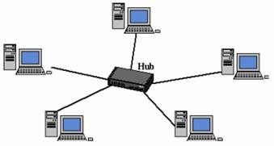

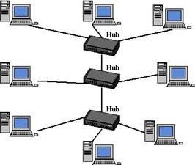

环型结构

环型结构由网络中若干节点通过点到点的链路首尾相连形成一个闭合的环，这种结构使公共传输电缆组成环型连接，数据在环路中沿着一个方向在各个节点间传输，信息从一个节点传到另一个节点。
这种结构的网络形式主要应用于令牌网中，在这种网络结构中各设备是直接通过电缆来串接的，最后形成一个闭环，整个网络发送的信息就是在这个环中传递，通常把这类网络称之为"令牌环网"。
实际上大多数情况下这种拓扑结构的网络不会是所有计算机真的要连接成物理上的环型，一般情况下，环的两端是通过一个阻抗匹配器来实现环的封闭的，因为在实际组网过程中因地理位置的限制不方便真的做到环的两端物理连接。
这种拓扑结构的网络主要有如下几个特点：
（1）这种网络结构一般仅适用于IEEE 802.5的令牌网（Token ring network），在这种网络中，"令牌"是在环型连接中依次传递。所用的传输介质一般是同轴电缆。
（2）这种网络实现也非常简单，投资最小。可以从其网络结构示意图中看出，组成这个网络除了各工作站就是传输介质--同轴电缆，以及一些连接器材，没有价格昂贵的节点集中设备，如集线器和交换机。但也正因为这样，所以这种网络所能实现的功能最为简单，仅能当作一般的文件服务模式；
（3）传输速度较快：在令牌网中允许有16Mbps的传输速度，它比普通的10Mbps以太网要快许多。当然随着以太网的广泛应用和以太网技术的发展，以太网的速度也得到了极大提高，目前普遍都能提供100Mbps的网速，远比16Mbps要高。
（4）维护困难：从其网络结构可以看到，整个网络各节点间是直接串联，这样任何一个节点出了故障都会造成整个网络的中断、瘫痪，维护起来非常不便。另一方面因为同轴电缆所采用的是插针式的接触方式，所以非常容易造成接触不良，网络中断，而且这样查找起来非常困难，这一点相信维护过这种网络的人都会深有体会。
（5）扩展性能差：也是因为它的环型结构，决定了它的扩展性能远不如星型结构的好，如果要新添加或移动节点，就必须中断整个网络，在环的两端作好连接器才能连接。
环型结构具有如下特点：信息流在网中是沿着固定方向流动的，两个节点仅有一条道路，故简化了路径选择的控制；环路上各节点都是自举控制，故控制软件简单；由于信息源在环路中是串行地穿过各个节点，当环中节点过多时，势必影响信息传输速率，使网络的响应时间延长；环路是封闭的，不便于扩充；可靠性低，一个节点故障，将会造成全网瘫痪；维护难，对分支节点故障定位较难。

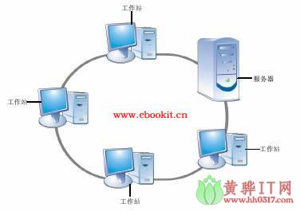

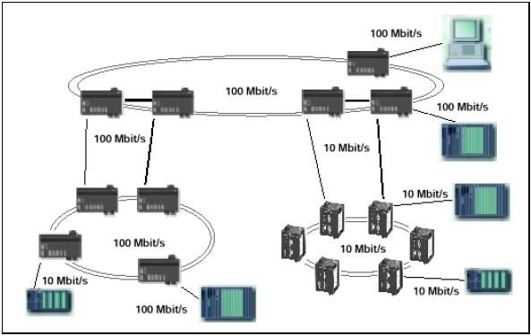

总线型结构

这种网络拓扑结构中所有设备都直接与总线相连，它所采用的介质一般也是同轴电缆（包括粗缆和细缆），不过现在也有采用光缆作为总线型传输介质的，如后面我们将要讲的ATM网、Cable Modem所采用的网络等都属于总线型网络结构。
总线结构是指各工作站和服务器均挂在一条总线上，各工作站地位平等，无中心节点控制，公用总线上的信息多以基带形式串行传递，其传递方向总是从发送信息的节点开始向两端扩散，如同广播电台发射的信息一样，因此又称广播式计算机网络。各节点在接受信息时都进行地址检查，看是否与自己的工作站地址相符，相符则接收网上的信息。
总线型结构的网络特点如下：结构简单，可扩充性好。当需要增加节点时，只需要在总线上增加一个分支接口便可与分支节点相连，当总线负载不允许时还可以扩充总线；使用的电缆少，且安装容易；使用的设备相对简单，可靠性高；维护难，分支节点故障查找难。

这种结构具有以下几个方面的特点：
（1）组网费用低：从示意图可以这样的结构根本不需要另外的互联设备，是直接通过一条总线进行连接，所以组网费用较低；
（2）这种网络因为各节点是共用总线带宽的，所以在传输速度上会随着接入网络的用户的增多而下降；
（3）网络用户扩展较灵活：需要扩展用户时只需要添加一个接线器即可，但所能连接的用户数量有限；
（4）维护较容易：单个节点失效不影响整个网络的正常通信。但是如果总线一断，则整个网络或者相应主干网段就断了。
（5）这种网络拓扑结构的缺点是一次仅能一个端用户发送数据，其它端用户必须等待到获得发送权。
在EAI中和星型结构相对

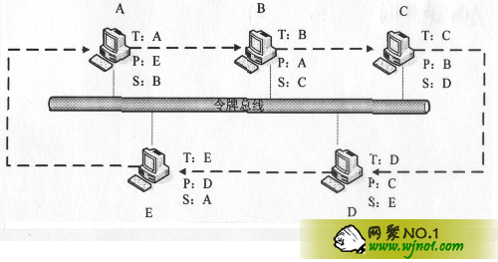

混合性拓扑结构
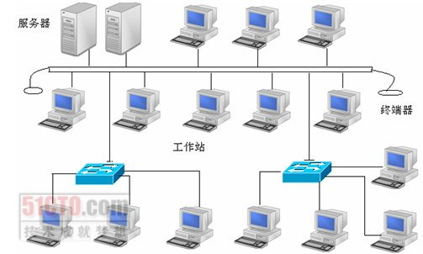

分布式结构
分布式结构的网络是将分布在不同地点的计算机通过线路互连起来的一种网络形式，分布式结构的网络具有如下特点：由于采用分散控制，即使整个网络中的某个局部出现故障，也不会影响全网的操作，因而具有很高的可靠性；网中的路径选择最短路径算法，故网上延迟时间少，传输速率高，但控制复杂；各个节点间均可以直接建立数据链路，信息流程最短；便于全网范围内的资源共享。缺点为连接线路用电缆长，造价高；网络管理软件复杂；报文分组交换、路径选择、流向控制复杂；在一般局域网中不采用这种结构。

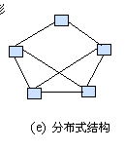

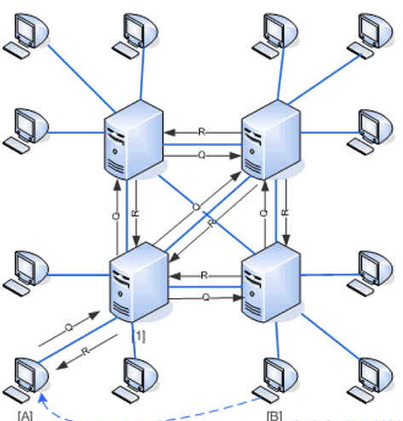

树型结构

树型结构是分级的集中控制式网络，与星型相比，它的通信线路总长度短，成本较低，节点易于扩充，寻找路径比较方便，但除了叶节点及其相连的线路外，任一节点或其相连的线路故障都会使系统受到影响。
1. 优点
易于扩充。树形结构可以延伸出很多分支和子分支，这些新节点和新分支都能容易地加入网内。
故障隔离较容易。如果某一分支的节点或线路发生故障，很容易将故障分支与整个系统隔离开来。
2. 缺点
各个节点对根节点的依赖性太大。如果根发生故障，则全网不能正常工作。
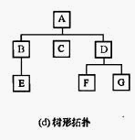

网状拓扑结构

在网状拓扑结构中，网络的每台设备之间均有点到点的链路连接，这种连接不经济，只有每个站点都要频繁发送信息时才使用这种方法。它的安装也复杂，但系统可靠性高，容错能力强。有时也称为分布式结构。
网状拓扑的优点：
(1) 网络可靠性高，一般通信子网中任意两个节点交换机之间，存在着两条或两条以上的通信路径，这样，当一条路径发生故障时，还可以通过另一条路径把信息送至节点交换机。
(2) 网络可组建成各种形状，采用多种通信信道，多种传输速率。
(3) 网内节点共享资源容易。
(4) 可改善线路的信息流量分配。
(5) 可选择最佳路径，传输延迟小。
网状拓扑的缺点：
(1) 控制复杂，软件复杂。
(2) 线路费用高，不易扩充。
网状拓扑结构一般用于Internet骨干网上，使用路由算法来计算发送数据的最佳路径。

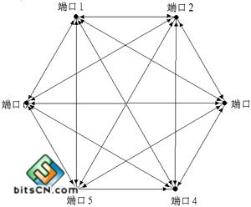

网络拓扑结构总表
